Comunicato stampa

Natale e Festività: con le proposte certificate FSC®
regali e addobbi sono amici delle foreste

L’allarme per i cambiamenti climatici ha riportato all’attenzione di tutti il tema della tutela dell’ambiente e delle foreste, sia perché esse possono catturare l’anidride carbonica, principale causa del riscaldamento climatico, sia per il ruolo di alberi e boschi nella mitigazione delle temperature, la gestione delle acque e il contenimento del dissesto idrogeologico.

Padova, 12/12/2018 - FSC, Forest Stewardship Council®, la ONG che da oltre 20 anni è impegnata a livello globale nella certificazione della gestione responsabile dei boschi e dei prodotti della sue filiere, ricorda che le festività possono essere un’ottima occasione per manifestare con piccoli gesti l’impegno a tutelare il fondamentale patrimonio ambientale che boschi e foreste rappresentano in tutto il mondo. Oggi, poi, si può farlo anche con un tocco di glamour e design. Le possibilità di scelta, infatti, vanno ben oltre l’acquisto di un albero di Natale e comprendono tante idee regalo certificate FSC, che spaziano dal fashion, al food&wine, alle proposte per la casa.

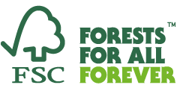
Il sistema di certificazione internazionale FSC infatti garantisce che i materiali utilizzati provengono da una gestione responsabile delle foreste, dove sono rispettati dei rigorosi standard ambientali, sociali ed economici.

L’albero di Natale
FSC consiglia di scegliere un abete vero. La plastica impiegata per gli alberi “finti” ha costi ambientali e di smaltimento molto elevati ed è spesso prodotta con processi altamente inquinanti. Inoltre gli abeti naturali provengono solitamente da piantagioni specifiche e il loro abbattimento non intacca quindi il patrimonio boschivo del territorio. Gli abeti natalizi “veri”, poi, respirano e assorbono l’anidride carbonica presente nella stanza, rilasciando ossigeno. L’abete, infine, può infine essere riutilizzato, o piantumandolo in giardino o avviandolo al compostaggio, innescando così un circolo virtuoso.

Le proposte fashion
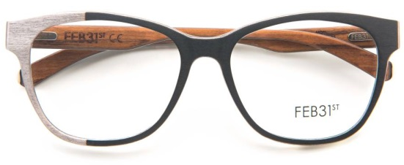
FEB31st: gli occhiali in legno certificato. Feb31st è un’azienda di Val Brembilla, in provincia di Bergamo, che produce occhiali. Interprete di questa aspirazione è il designer Valerio Cometti, dal cui estro visionario è scaturita l’idea di far convivere e interagire la naturalezza del legno e l’energia del colore. Ne è nata una collezione di occhiali in pioppo italiano di altissima qualità, rigorosamente certificato FSC.
Shop on line: www.feb31st.it

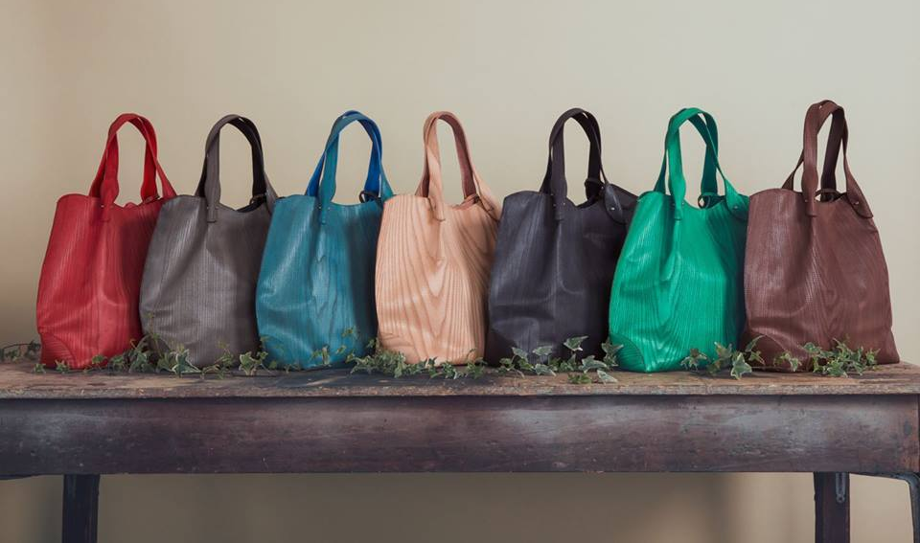
Borse e accessori OOD.
Sono realizzate in Ligneah®, un materiale brevettato costituito da sottilissimi fogli di legno micro-incisi al laser, con una tecnologia artigianale e innovativa che rende il legno morbido come una pelle e flessibile come un tessuto, proposto in diverse varianti colore.
Nati dall’intuizione di Marta Antonelli di Mymantra e dalla sua passione per la moda, la natura e gli animali, la shopper Atlantea, la pochette Zippy e il portafoglio Crisopelea sono in morbido legno di frassino certificato FSC, idrorepellente e biodegradabile, made in Italy e 100% cruelty free.
Shop on line su www.ood-italy.it

Food&Wine
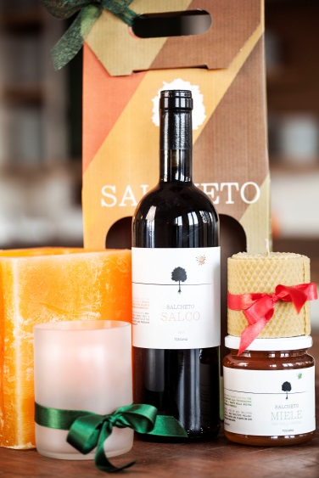
Vini Salcheto. Sono vini di un’azienda biologica e biodinamica, radicata nel distretto del Vino Nobile nel sudest della provincia di Siena, in Toscana. Tutto il materiale di derivazione forestale utilizzato per la confezione - etichette, cartoni, tappi in sughero, bancali - proviene da fonti controllate e certificate FSC. Salcheto produce vini di territorio e sangiovese improntati alla bevibilità e la precisione aromatica, con vinificazioni integralmente senza solfiti e lieviti indigeni. La cantina, “off-grid”, è un modello di efficienza ambientale e di innovazioni tecnologiche; Salcheto è stata infine la prima azienda al mondo ad aver certificato la Carbon Footprint di una Bottiglia di Vino, nel 2011.

Info: www.salcheto.it

Casa & Design
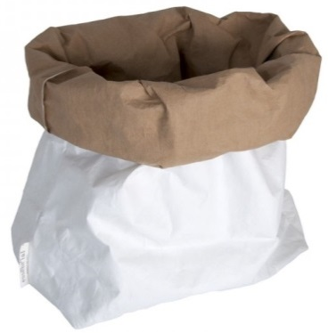
Essent’ial, accessori per la casa. L’innovazione è tutta nel materiale, la carta, e nel design. I prodotti di Essent’ial sono realizzati con materiali naturali, come carta e cartone, riciclati e certificati FSC. Una soluzione ecologica, ecosostenibile, ma allo stesso tempo di design, che resiste sia all’unto che all’acqua. Nella linea I like Food, ad esempio, la carta è lavorata con specifici trattamenti che la rendendo idonea al contatto col cibo. Oltre ai sacchetti, sono disponibili taglieri, librerie, borse e tovagliette, tutti certificati FSC.
Shop on line: www.essent-ial.com

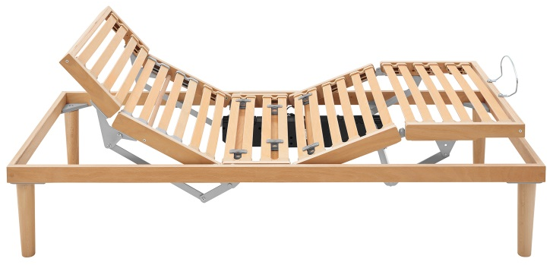
Forest, la rete in legno di Dorsal. Per un regalo importante e durevole, perché non scegliere il primo supporto Dorsal interamente realizzato in legno sostenibile certificato FSC? Forest è infatti una rete che coniuga tecnologia d’avanguardia e lavorazioni artigianali, con un’attenzione particolare alla sostenibilità e all’ambiente. Curata nei dettagli, dal molleggio multiplo, e telaio solido, è composta da legno di faggio multistrato da filiera sostenibile e possiede cursori regolabili che permettono di personalizzare la risposta elastica della zona dorsale, secondo le esigenze individuali.

Info: http://www.dorsal.it/reti-a-doghe/reti-in-legno/forest

